1引言 2
1.1编写目的 2
1.2背景 2
1.3定义 2
1.4参考资料 2
2程序系统的结构 2
3程序1（标识符）设计说明 2
3.1程序描述 3
3.2功能 3
3.3性能 3
3.4输人项 3
3.5输出项 3
3.6算法 3
3.7流程逻辑 3
3.8接口 3
3.9存储分配 4
3.10注释设计 4
3.11限制条件 4
3.12测试计划 4
3.13尚未解决的问题 4
4程序2（标识符）设计说明 4

详细设计说明书

1引言

1.1编写目的
说明编写这份详细设计说明书的目的，指出预期的读者。
详细设计是设计的第二个阶段，这个阶段的主要任务是在概要设计书基础上，对概要设计中产生的功能模块进行过程描述，设计功能模块的内部细节，包括算法和详细数据结构，为编写源代码提供必要的说明。概要设计解决了软件系统总体结构设计的问题，包括整个软件系统的结构、模块划分、模块功能和模块间的联系等。
详细设计则要解决如何实现各个模块的内部功能，即模块设计。具体的说，模块设计就是要为已经产生的各子系统设计详细的算法。但这并不等同于系统实现阶段用具体的语言编码，它只是对实现细节作精确的描述，这样编码阶段就可以将详细设计中对功能实现的描述，直接翻译、转化为用程序设计语言书写的程序。

1.2背景
说明：
A 所建议开发的软件系统的名称：Power yourself
B 本项目的任务提出者：邓正成
开发者：邓正成，曾小港，王翼翡，彭冬旭
用户：生活凌乱没有规律的人
实现该软件的计算中心或计算机网络：能用浏览器且连接网络的任意设备
C 该软件系统同其他系统或其他机构的基本的相互来往关系：与数据库交互，与163邮箱交互

1.3定义
列出本文件中用到专门术语的定义和外文首字母组词的原词组。

1.4参考资料
列出有关的参考资料，如：
- 本项目的经核准的计划任务书或合同、上级机关的批文；
- 属于本项目的其他已发表的文件；
- 本文件中各处引用到的文件资料，包括所要用到的软件开发标准。列出这些文件的标题、文件编号、发表日期和出版单位，说明能够取得这些文件的来源。
《软件工程》

2程序系统的结构
用一系列图表列出本程序系统内的每个程序（包括每个模块和子程序）的名称、标识符和它们之间 的层次结构关系。
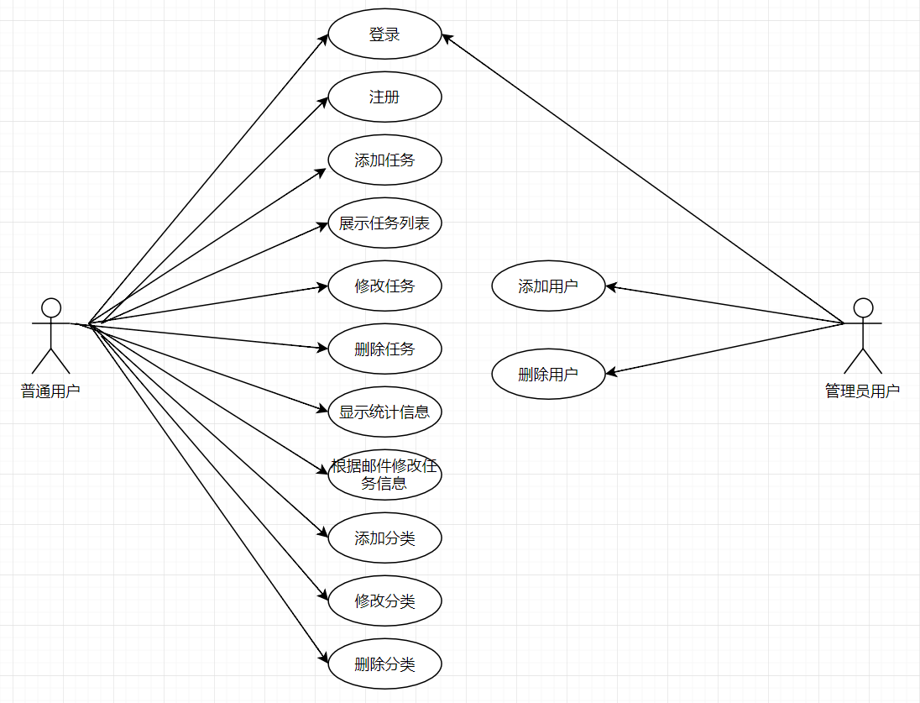

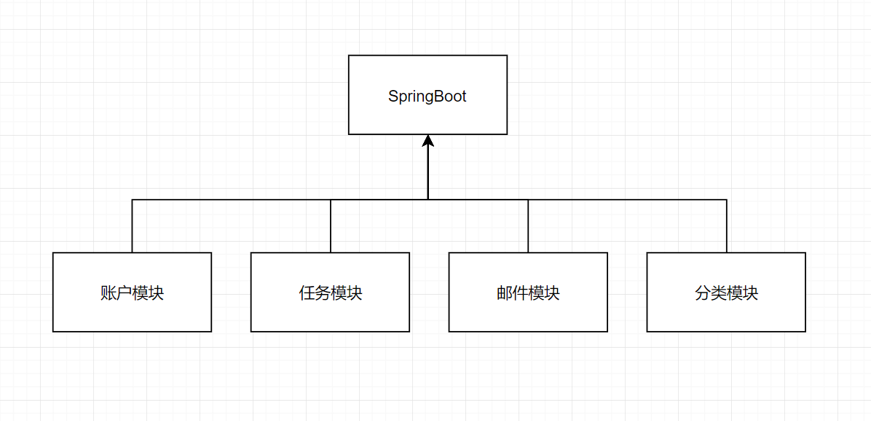

3程序1（账户模块）设计说明
从本章开始，逐个地给出各个层次中的每个程序的设计考虑。以下给出的提纲是针对一般情况的。对于一个具体的模块，尤其是层次比较低的模块或子程序，其很多条目的内容往往与它所隶属的上一层 模块的对应条目的内容相同，在这种情况下，只要简单地说明这一点即可。
功能模块名称：账户模块，编写人：曾小港，完成时间：2018年6月19日，

3.1程序描述
给出对该程序的简要描述，主要说明安排设计本程序的目的意义，并且，还要说明本程序的特点（如 是常驻内存还是非常驻？是否子程序？是可重人的还是不可重人的？有无覆盖要求？是顺序处理还是并发处理等）。
此模块主要功能是为用户提供注册、登录、删除帐号和修改密码等账户相关的功能，此模块对于整个程序意义重大，是一切功能的基石，用户可以删除帐号，他的所有活动也都会被一起删除，符合国家相关法律。本模块隶属于程序的一部分，属于SpringBoot子模块。并发处理。

3.2功能
说明该程序应具有的功能，可采用IPO图（即输入一处理一输出图）的形式。、
功能 | 输入 | 处理 | 输出 | 备注
登录 | 用户名/邮箱，密码，验证码 | 查库验证，session存token | UserVo对象
注册 | 邮箱，密码，验证码 | 插入数据 | UserVo对象
修改密码 | 旧密码，新密码，验证码 | 查库验证，改字段 | Boolean值
找回密码 | 邮箱，验证码 | 发邮件，验证后改密码，清除登录状态，转跳到登陆 | N/A

3.3性能
说明对该程序的全部性能要求，包括对精度、灵活性和时间特性的要求。

3.4输©入项
给出对每一个输入项的特性，包括名称、标识、数据的类型和格式、数据值的有效范围、输入的方式。数量和频度、输入媒体、输入数据的来源和安全保密条件等等。

3.5输出项
给出对每一个输出项的特性，包括名称、标识、数据的类型和格式，数据值的有效范围，输出的形式、数量和频度，输出媒体、对输出图形及符号的说明、安全保密条件等等。

3.6算法
详细说明本程序所选用的算法，具体的计算公式和计算步骤。

3.7流程逻辑
用图表（例如流程图、判定表等）辅以必要的说明来表示本程序的逻辑流程。

3.8接口
用图的形式说明本程序所隶属的上一层模块及隶属于本程序的下一层模块、子程序，说明参数赋值和调用方式，说明与本程序相直接关联的数据结构（数据库、数据文卷）。

3.9存储分配
根据需要，说明本程序的存储分配。

3.10注释设计
说明准备在本程序中安排的注释，如：
- 加在模块首部的注释；
- 加在各分枝点处的注释；
- 对各变量的功能、范围、缺省条件等所加的注释；
- 对使用的逻辑所加的注释等等。

3.11限制条件
说明本程序运行中所受到的限制条件。

3.12测试计划
说明对本程序进行单体测试的计划，包括对测试的技术要求、输入数据、预期结果、进度安排、人员职责、设备条件驱动程序及桩模块等的规定。

3.13尚未解决的问题
说明在本程序的设计中尚未解决而设计者认为在软件完成之前应解决的问题。

4程序2（标识符）设计说明
用类似F．3的方式，说明第2个程序乃至第N个程序的设计考虑。
......

